Príloha č. 1 – Opis predmetu zákazky
Predmetom tejto výzvy č. 9 v rámci zriadeného DNS "Nákup nábytku“ je kúpa a dodanie zariadenia pre vybavenie priestorov bytov v celkovom množstve 82ks.

Ilustrácia tovaru | Parametre tovaru | Opis a špecifikácia tovaru
I .Botník typ A:  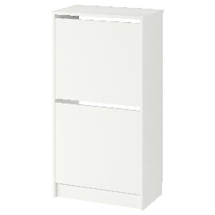 | Rozmery (min.):  Šírka: 49 cm  Hĺbka: 28 cm  Výška: 93 cm  Požadované množstvo: 4ks | Minimálny štandard:  Botník pre minimálne 8 párov topánok  s dvoma (2) výklopnými priehradkami  Materiál: drevotrieska resp. imitácia dreva  Farba: biela alebo imitácia dreva resp. po dohode, potrebné dodržať jednotný design zariadenia na 1 byt
II. Botník typ B:  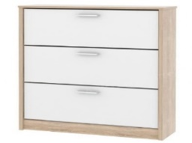 | Rozmery (min.):  Šírka: 58 cm  Hĺbka: 18 cm  Výška: 107 cm  Požadované množstvo: 5ks | Minimálny štandard:  Botník pre minimálne 12párov topánok  s tromi (3) výklopnými priehradkami  Materiál: drevotrieska resp. imitácia dreva  Farba: biela alebo imitácia dreva resp. po dohode, potrebné dodržať jednotný design zariadenia na 1 byt
III. Samostajací vešiak  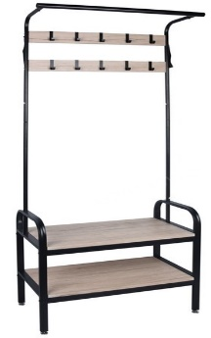 | Rozmery (min.):  78 x 193 x 32 cm (šxvxh)  Požadované množstvo: 1ks | Minimálny štandard:  samostajací vešiak poskytuje možnosť zavesenia kabátov, úložný priestor na odkladanie topánok / tašiek – plát alebo kovové priedely pozdĺžne vedené  Materiál: kov/drevotrieska resp. imitácia dreva  Farba: biela alebo čierna (konštrukcia), biela alebo imitácia dreva resp. po dohode (plát na odkladanie/úložný priestor)
IV. Vešiak na stenu  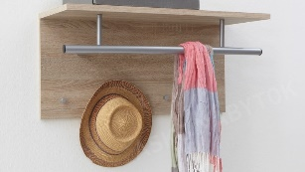 | Rozmery (min.):  72x35x29,5 cm (šxvxh)  Odkladacia plocha:  72×29,5 cm  Požadované množstvo: 9ks | Minimálny štandard:  vešiak poskytuje možnosť navŕtania na stenu s minimálne štyrmi (4) háčikmi z nehrdzavejúcej ocele na zavesenie oblečenia, jedna (1) závesná tyč (kovový profil, napr. šedý / čierny lak)  Materiál:  drevotrieska resp. imitácia dreva  Farba vešiaka: biela alebo imitácia dreva resp. po dohode, potrebné dodržať jednotný design zariadenia na 1 byt
V. Komoda  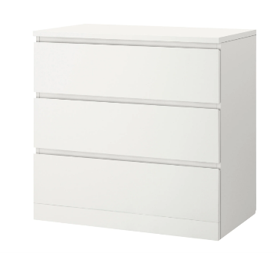 | Rozmery (min.):  80 x 38 x 77 cm (šxhxv)  Požadované množstvo: 8ks | Minimálny štandard:  Komoda s jednoduchým dizajnom s troma (3 zásuvkami  Materiál:  drevotrieska resp. drevo  Farba: biela alebo imitácia dreva resp. po dohode, potrebné dodržať jednotný design zariadenia na 1 byt
VI. Jedálenský stôl typ A  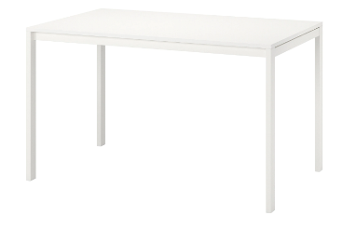 | Rozmery (min.):  120 x 75 x 74 cm (šxhxv)  Požadované množstvo: 1ks | Minimálny štandard:  jedálenský stôl pre minimálne štyri (4) osoby, imitácia dreva, jednoduchý dizajn, ľahko umývateľný povrch stola  Materiál doska:  drevotrieska, melamínová fólia, plastový okraj  Materiál nohy:  drevotrieska resp. drevo alebo oceľ prášková farba  Farba: biela alebo imitácia dreva resp. po dohode, potrebné dodržať jednotný design zariadenia na 1 byt
VII. Jedálenský stôl typ B  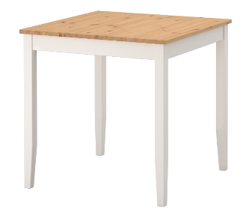 | Rozmery (min.):  74 x 74 x 75 cm (dxšxv)  Požadované množstvo: 4ks | Minimálny štandard:  jedálenský stôl pre minimálne tri (3) osoby, jednoduchý dizajn, ľahko umývateľný povrch stola  Materiál doska:  drevotrieska, melamínová fólia, plastový okraj resp. imitácia dreva  Materiál nohy:  drevotrieska resp. imitácia dreva alebo oceľ prášková farba  Farba: biela alebo imitácia dreva resp. po dohode, potrebné dodržať jednotný design zariadenia na 1 byt
VIII. Jedálenský stôl typ C  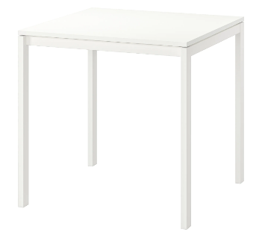 | Rozmery (min.):  85 x 60 x 80 cm (dxšxv)  Požadované množstvo: 4ks | Minimálny štandard:  jedálenský stôl pre minimálne tri (3) osoby, jednoduchý dizajn, ľahko umývateľný povrch stola  Materiál doska:  drevotrieska, melamínová fólia, plastový okraj resp. imitácia dreva  Materiál nohy: drevotrieska resp. imitácia dreva alebo oceľ prášková farba  Farba: biela alebo imitácia dreva resp. po dohode, potrebné dodržať jednotný design zariadenia na 1 byt
IX. Stolička s opierkou  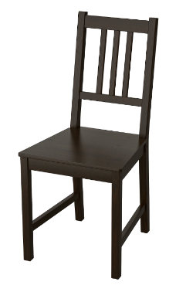 | Rozmery stoličky(min.):  42 x 48 x 90 cm (šxhxv)  Rozmery sedadla (min.):  36 x 39 x 45 cm (šxhxv)  Požadované množstvo: 26ks | Minimálny štandard:  Stolička s opierkou, minimálna nosnosť 110 kg  Materiál:  masívna borovica, akrylový lak  Farba:biela alebo imitácia dreva, resp. po dohode, potrebné dodržať jednotný design zariadenia na 1 byt
X. Konferenčný stolík  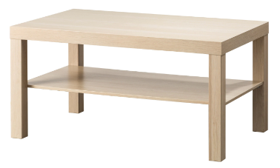 | Rozmery (min.):  100 x 60 x 50 cm (dxšxv)  Požadované množstvo: 9ks | Minimálny štandard:  konferenčný stolík s policovým odkladacím priestorom  Materiál: drevotrieska resp. imitácia dreva  Farba: biela alebo imitácia dreva resp. po dohode, potrebné dodržať jednotný design zariadenia na 1 byt
XI. TV skrinka so zásuvkami  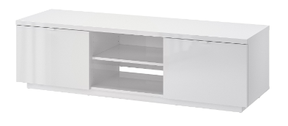  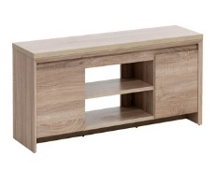 | Rozmery (min.):  160 x 42 x 45 cm (dxšxv)  Požadované množstvo: 9ks | Minimálny štandard:  TV skrinka s odkladacím priestorom so zásuvkami  Materiál: drevotrieska resp. imitácia dreva  Farba: biela alebo imitácia dreva resp. po dohode, potrebné dodržať jednotný design zariadenia na 1 byt
XII. Písací (pracovný) stôl  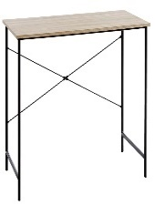  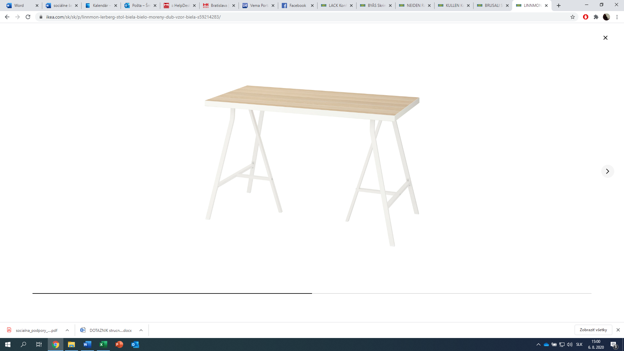 | Rozmery (min.):  120 x 60 x 72 cm (dxšxv)  Požadované množstvo: 2ks | Minimálny štandard:  Písací (pracovný) stôl bez odkladacieho priestoru, nosnosť do 50 kg, konštrukcia akceptovaná aj do tvaru L, resp. U  Materiál doska:  drevotrieska, melamínová fólia, plastový okraj resp. imitácia dreva  Materiál nohy:  drevotrieska resp. imitácia dreva alebo oceľ prášková farba  Farba: biela alebo imitácia dreva resp. po dohode, potrebné dodržať jednotný design zariadenia na 1 byt

Osobitné požiadavky na plnenie:
•Ponuková cena v rátane dopravy, vykládky a montáže v mieste plnenia, prípadne dodaj v zmontovanom stave. Súčasťou je aj vynosenie tovaru do určenej miestnosti na mieste dodania a odstránenie a likvidácia obalov. Miesta dodania v počte deväť (9) s ulicami dodania v počte päť (5) ulíc v rámci Bratislavy situovaných do max. 3-nadzemného podlažia, objekty vybavené výťahom.
•Odberné miesta s kontaktnými osobami pre prevzatie dodávaného tovaru budú oznámené v čase odoslania výzvy ku súčinnosti k uzatvoreniu kúpnej zmluvy.
•Verejný obstarávateľ požaduje dodanie nového tovaru, pričom uchádzač zodpovedá za to, že tovar spĺňa kvalitatívne parametre podľa platných noriem, že nemá vady, ktoré by znižovali jeho hodnotu alebo schopnosť riadneho užívania.
•Dodanie tovaru je potrebné oznámiť minimálne dva pracovné dni vopred, pričom dodanie je možné v priebehu celého dňa do 20:00 hod.
•Verejný obstarávateľ umožňuje priebežné dodanie celého predmetu zákazky.
•Verejný obstarávateľ má právo odmietnuť prevzatie tovaru pre preukázateľné vady dodaného tovaru (napr. nedostatočná kvalita, nedodržanie špecifikácie a požiadaviek na tovar, poškodený obal tovaru a pod.), pričom verejný obstarávateľ má právo do 14 dní od prevzatia tovaru vrátiť nepoškodený tovar v pôvodných obaloch, ak zistí, že tovar nespĺňa ktorúkoľvek z požadovaných technických špecifikácií vyžadovaných na predmet zákazky alebo nespĺňa osobitné požiadavky na plnenie.
•Predávajúci je povinný písomne sa vyjadriť k reklamácií najneskôr do 3 pracovných dní po jej doručení. Ak sa v tejto lehote nevyjadrí, má sa za to, že s reklamáciou súhlasí.
•Požaduje sa dodanie tovaru s dokumentáciou: produktový list, technický list a pod., ako aj obrazové znázornenie tovaru, návod na použitie v slovenskom jazyku, záručným listom a preberacím protokolom.

